

**Yalova Üniversitesi**

**Mühendislik Fakültesi**

**Bilgisayar Mühendisliği Bölümü**

**Web Programlama Ödev 2**

**Hazırlayan**

**Berkay SELİM**

**Elif ARDA**

**8 Kasım-2019**

İçindekiler

**Index.html3**

**Urunsayfa.html4**

**Vue.js6**

Kategoriler6

Markalar6

Ürün Sayfaları7

Ürün Listeleme8

**Animasyon8**

Index.html

Ana sayfanın sağ alt kısmına yukarı çık butonu eklendi. Scroll en üstteyken buton görünür değil kullanıcı scrollu aşağıya doğru hareket ettirdiğinde buton görünür hale geliyor ve tıklandığında sayfanın en üstüne geri dönüyor. İlgili kodlar main.js ve sehir.css içerisinde.

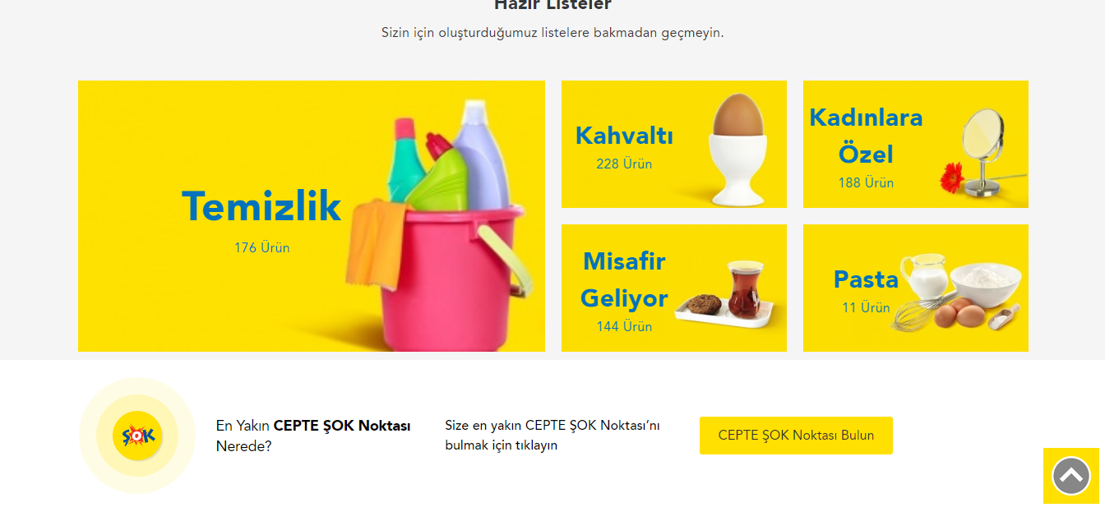

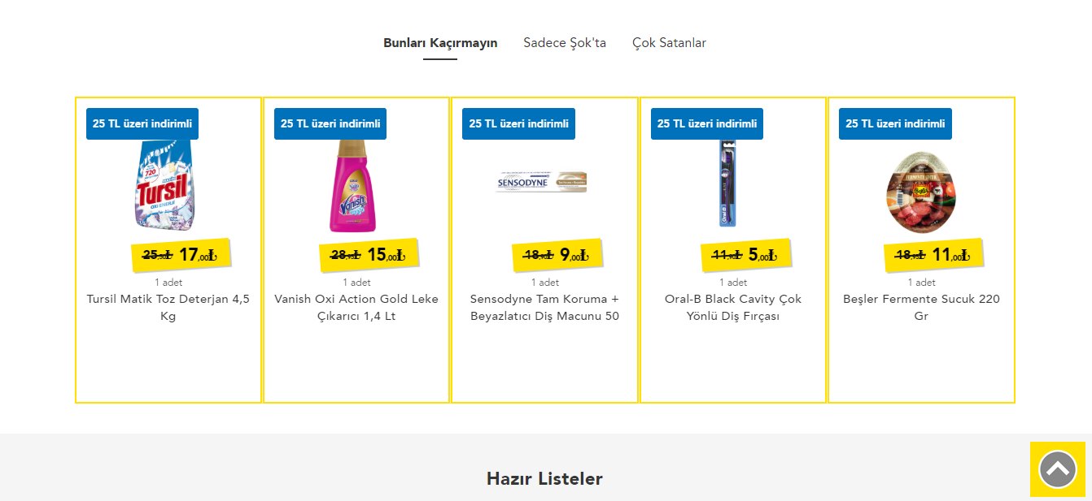Bunları Kaçırmayın / Sadece Şokta / Çok Satanlar Menülerinde gösterilen ürünlerin arasına görselliği iyileştirmek ve dikkat çekmesi için border eklendi.

Urunsayfa.html

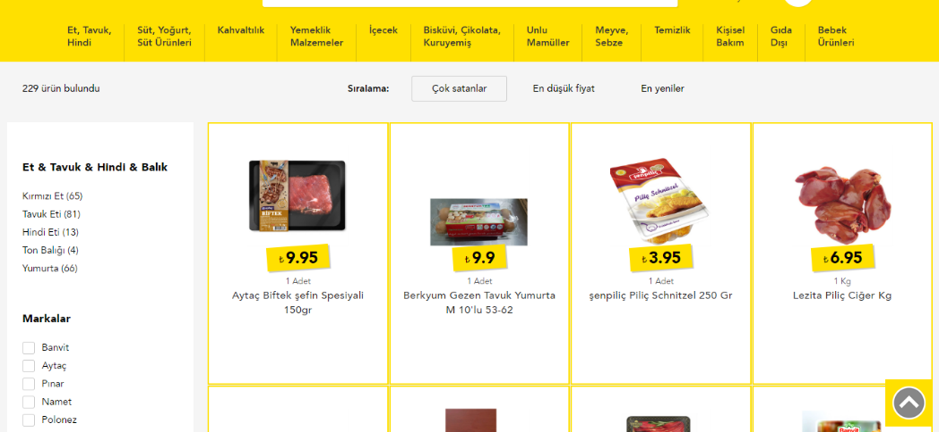

Kategorilerin olduğu sayfalarda görüntülenen ürünlere de border eklendi. Anasayfaya ek olarak diğer sayfalarda da yukarı çık butonu eklendi.

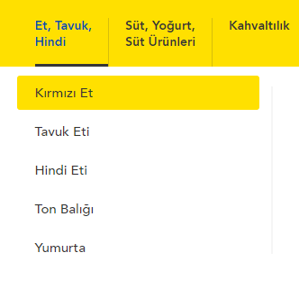

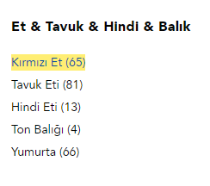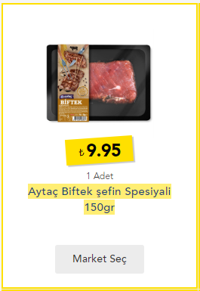

İmlec hareket ettirildiğinde butonların üstünde gezerken arka plan rengi ve yazı rengi değiştirildi. Burada ".buton" ardından ":hover" durumunu belirtip üstüne gelince olacak değişiklikleri belirtildi.

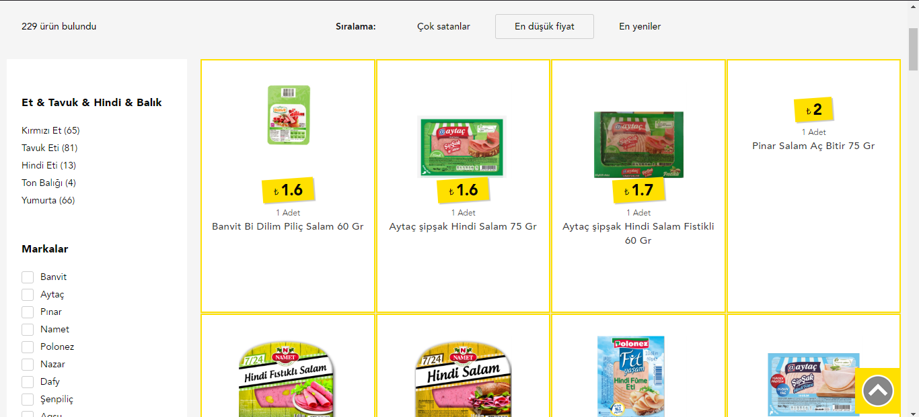

Çok Satanlar / En düşük fiyat / En yeniler seçeneklerinden birine tıklandığında sayfanın yukarı kayması yapıldı. Seçime göre ürünlerin değişmesi için component olarak oluşturuldular ve seçim yapıldığında sadece listenenler ürünlerin değişmesi için router kullanıldı. İlgili kod urunler.js içindedir.

Vue.js

Kategoriler



Dinamik yapıyı sağlamak için Et,Tavuk,Hindi | Süt,Yoğurt,Süt Ürünleri | Kahvaltılık ayrı birer html sayfası olarak oluşturuldu. Diğer ürün sayfasına geçerken ürün.htmlde tıklanan ürünün idsiyle erişip, ürün.html sayfasında gelen params idyi apidan bulup listeleme yapıldı.

Markalar

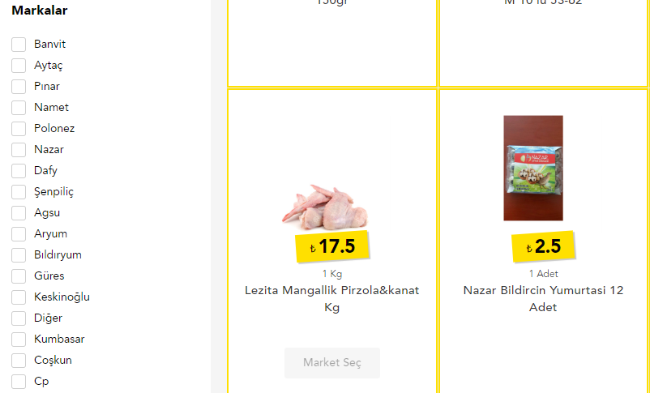

Markalar component olarak oluşturuldu. Api istek atıldı ve dönen sonuçla json içinden gelen markaların bilgilerinin olduğu veri ayıklanıp ayrı dizide tuttuldu.

Eğer aynı markadan diziye eklenmiş varsa aynı markanın tekrar görüntülenmesini engellemek için diziye eklenmedi, marka diziye eklenmemişse pushlayıp ekranda gösterildi.

Ürün Sayfaları

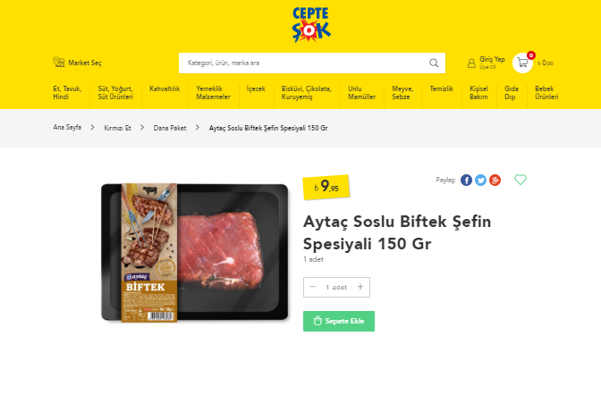

Tekil ürün sayfalarında “ürün.html/id” gelen id apida sorgulandı, dönen ürün sayfaya yerleştirildi ürünün resmi, ismi, adet veya kilo bilgisi eklendi.

Ana Sayfa > Kırmızı Et > Dana Paket

Bu bilgilerde apidan dönen bilgiye göre işlendi.

Ürün Listeleme

Ürünlerin listelendiği 3 sayfada da mantık aynı olduğu için bir tanesi yapıldı ve diğerlerine uyarlandı. Aralarındaki tek fark farklı apidan dönen verilerin işlenmesiydi. Sayfaların içerisinde ürünlerin hrefleri değiştirildi hepsi router ile kontrol edildi.

Çok Satanlar / En düşük fiyat / En yeniler

İçin ise ayrı ayrı apilara istek atıldı ordan dönen veriler işlendi ve sıralama yapıldı.

Vue.js ile yerine koyduğumuz verilerle ürünlerin linkini

“Ürün.html/id” ürün idsi olarak yönlendirildi. Ürün idsi ile yönlendirildiği için diğer tekil ürün gösterdiğimiz sayfada da bu idyi kullanarak gerekli sonuçlar listelendi.

Apidan verinin dönmesi vakit aldığı için v-if kullanıldı. v-if ile apidan cevap dönmeden önce sayfanın görüntülenmesi önlendi böylece hata alınmadı.

Animasyon

Bekleme logosu eklendi. Javascriptle css değiştirilerek yapıldı.